

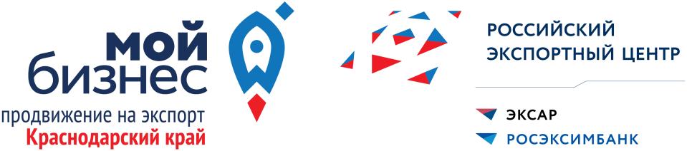

Проект образовательной программы «Академия экспорта: основы международной торговли 3.0»

13 апреля | Модуль № 1: Выбор и анализ рынка с применением ИИ  - Преимущества и архитектурные ограничения нейросетей;  - Определение целевых рынков;  - SWOT-анализ внешней и внутренней среды;  - Выявление основных конкурентов на рынке;  - Локальное развертывание нейросети.  Докладчик: Бондаренко Максим Сергеевич,  Ведущий специалист ЦПЭ Краснодарского края
17 апреля | Модуль № 2: Поиск иностранного партнёра: пошаговая стратегия и кейс использования ИИ  Докладчики: Вакуленко Марина Николаевна,  Владелец и генеральный директор ООО ЭКСПОРТДИНСТ,  бизнес-консультант ВЭД (стаж 32 года);  - Стратегия экспортной деятельности предприятия как основа поиска иностранного покупателя;  - Анализ основных характеристик и особенностей целевых рынков разных регионов мира;  - Формирование целевой аудитории (ЦА);  - Воронка продаж на международные рынки;  - Формы и каналы сбыта товаров на внешние рынки.  Кораблин Андрей  Эксперт по развитию экспорта,  Основатель компаний SmartScrap;  Секретарева Дарья  Директор по внедрению продуктов ИИ в компании SmartScrap,  Инженер по выводу продуктов на международные рынки  - Возможности ИИ для развития международных продаж;  - Кейс использования ИИ.
20 апреля | Модуль № 3: Разработка маркетинговой стратегии для продвижения продукции за рубежом  - Предварительное исследование рынка без значительных затрат;  - Оценка потенциала: критерии принятия решения;  - Планирование будущих расходов.  Докладчик: Евдокимова Татьяна Юрьевна,  Директор АМИ «ГЕНРИ»  Федеральный тренер РЭЦ
24 апреля | Модуль № 4: Сертификация продукции при экспорте .  - Правовое регулирование отношений в области подтверждения соответствия продукции;  - Особенности экспорта из России. Какие основные документы необходимы;  - Сертификация «Сделано в России». Какой процесс получения добровольного сертификата "Сделано в России" и кому можно обратиться на территории Краснодарского края.  Докладчик: Калабухова Анастасия Ивановна  заместитель генерального директора  ООО «Центр сертификации и экспертизы «ЮСК»
27 апреля | Модуль № 5: Идеальный экспортный контракт  - Формы приглашения к сделке и типы контрактов;  - Основные положения международных контрактов;  - Условия исполнения обязательств;  - Правовая защита участников сделки;  - Налогово-правовые аспекты экспорта;  - Формирование договорных условий: платежные условия, форс-мажорные  обстоятельства и санкции.  Докладчик: Герчикова Елена Зиновьева  Федеральный тренер и наставник  АНО ДПО «Школа экспорта АО РЭЦ»,  к.э.н., доцент
15 мая | Модуль № 6: Актуальные экспортные логистические маршруты  - Ключевые этапы при осуществлении экспортной логистики;  - Управление цепочками поставок;  - Снижение затрат на логистику;  - Оптимизация логистических процессов. Особенности логистического маршрута из Краснодарского края.  Докладчик: Масленников Павел Павлович,  Руководитель проектов развития ООО «ТРАСКО»,  Председатель Комитета ЮУТПП по транспорту и логистике
18 мая | Модуль № 7: Таможенное оформление грузов: основы для участников ВЭД  - Как использовать товарные коды в процессе экспорта;  - Как можно минимизировать вероятность задержки грузов на таможне;  - Как правильно заполнить таможенные декларации;  - Какие документы необходимы для экспорта;  - Примеры успешных практик: общие ошибки и рекомендации.  Докладчик: Юхта Александр Сергеевич,  Генеральный директор ООО «Проэкспорт»
22 мая | Модуль № 8: Налоговый контроль при ВЭД: что важно знать для защиты себя и бизнеса в 2026  - Налоговая реформа и её влияние на экспорт;  - Антикризисный изменения в сфере валютного контроля;  - Формы расчетов в 2026 году: наличные, платежные агенты, цифровые авансовые активы;  - ТЭДО - трансграничный электронный документооборотв;  - Применение ставки 0% : особенности формирования документов, возиожность отказа от ставки 0%, Офис экспортера;  - Налоговая декларация по НДС: что важно учитывать экспортёрам, нюансы заполнения разделов 4-6 декларации по НДС, отражение возврата и корректировки цены;  - Обзор основных изменений в ВЭД.  Докладчик: Ганичева Людмила Анатольевна,  генеральный директор АКК "Стандарты Аудита",  лектор Всероссийских бухгалтерских конференций,  эксперт Корпорации МСП и ГБУ "Малый бизнес Москвы",  автор десятков публикаций и курсов по ВЭД
25 мая | Модуль № 9: Особенности международных расчетов и валютного контроля  - Выбор валют и банков для обслуживания международных расчетов в условиях санкционного давления;  - Альтернативные способы исполнения обязательств по внешнеторговым сделкам;  - Цифровые финансовые активы, криптовалюты: правовые особенности использования.  Докладчики: Воронкова Оксана Николаевна,  Исполнительный директор ООО «Таруссия»,  Федеральный тренер и наставник  АНО ДПО «Школа экспорта АО РЭЦ»,  к.э.н., доцент
29 мая | Модуль № 10: Меры государственной поддержки для малого и среднего предпринимательства

